
歌手:永彬
[文件副標題]

作者: janine



1:身分:
任永彬
男歌手
粵拼 | jam6 wing5 ban1
花名 | Ryan.B
國籍 | 中華人民共和國
民族 | 漢族
出世 | 1992年4月15號（31歲）
職業 | 歌手、音樂製作人
代表作品 | 《再也沒有》
經紀公司 | Champion Music^{[1]}

2:作品:2017年推出單曲《再也沒有》，從而正式進入大眾視野 [4] ；6月1日，其演唱的單曲《撒野》上線。2018年發佈單曲《小鹿亂撞》 [5] ；2019年與oppo Reno合作的廣告單曲《放個大招給你看》 ，同年，加入「S製造」首發歌曲《告白前一秒》 ,11月，發佈單曲《像極了》 。2020年1月17日，與廠牌師妹叢琳潼elf發行單曲《1992》等……。

3:出道日期:1992年4月15日出道
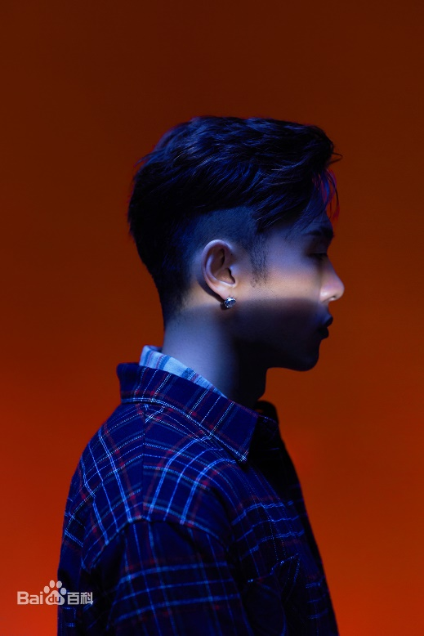


資料來源: https://baike.baidu.hk/item/%E6%B0%B8%E5%BD%ACRyan.B/50333686
https://zh-yue.wikipedia.org/wiki/%E4%BB%BB%E6%B0%B8%E5%BD%AC

